PASOS 1: HACER FUNCIONAR EL BACKEND
Se levanta la base de datos a partir de un contenedor llamado mysqlcar
$ docker run --name mysqlcar -e MYSQL_ROOT_PASSWORD=root -p 3307:3306 mysql:8.0.0
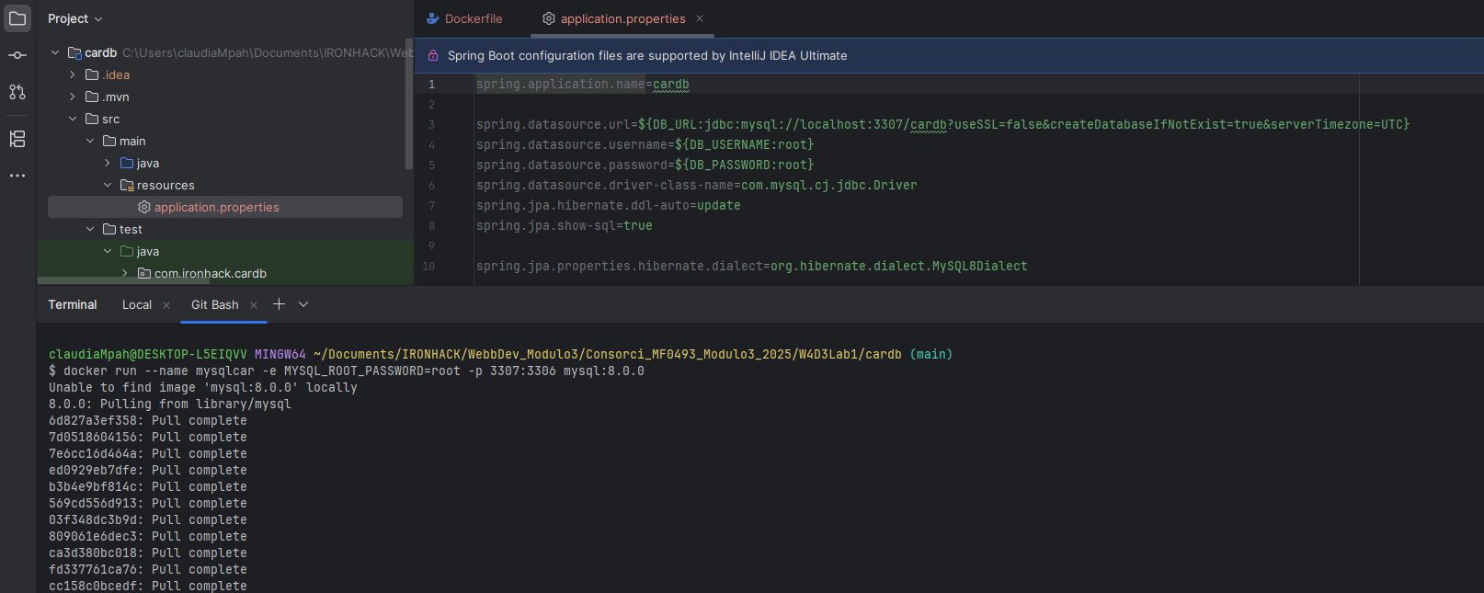

Conexión comprobada con la base de datos:
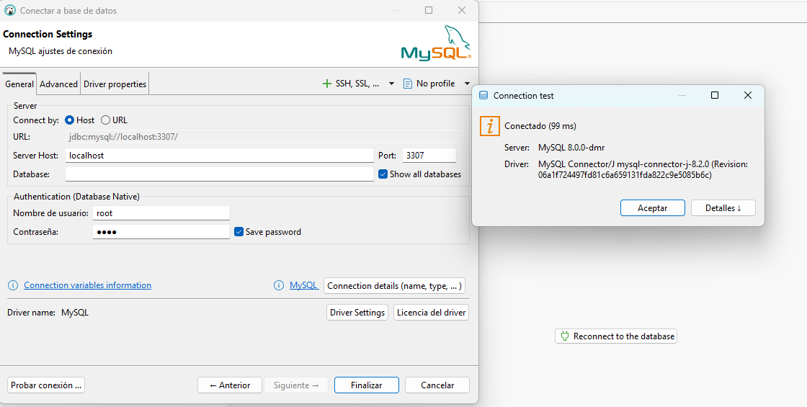

Se ejecuta la aplicación CardbApplication:
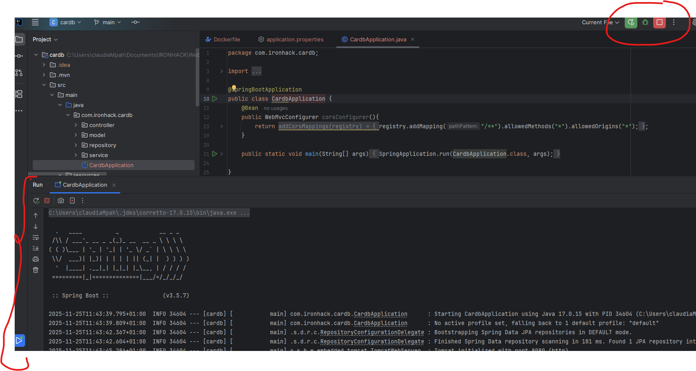

Se comprueba la conexión con el API desde Postman:
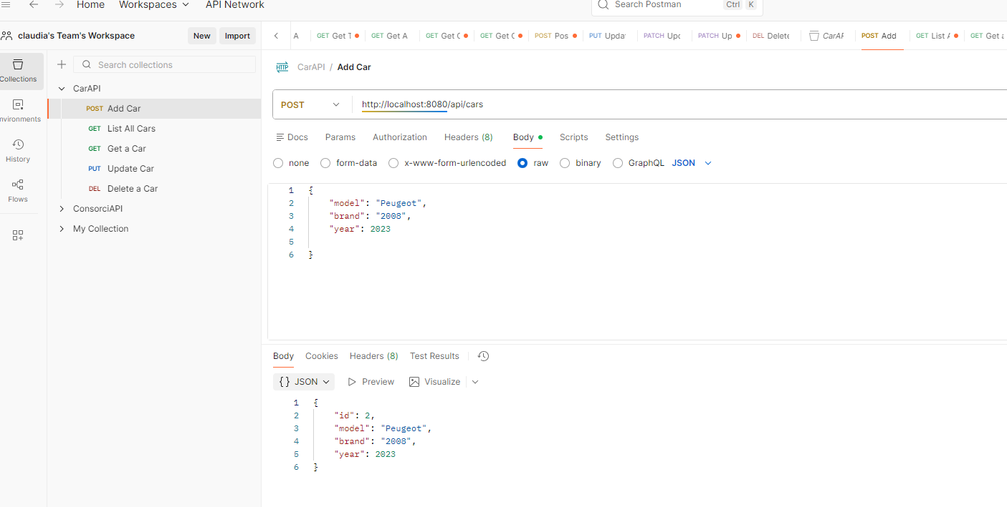

Finalmente, se comprueba que se creo correctamente la base de datos, la tabla y los contenidos desde Dbeaver
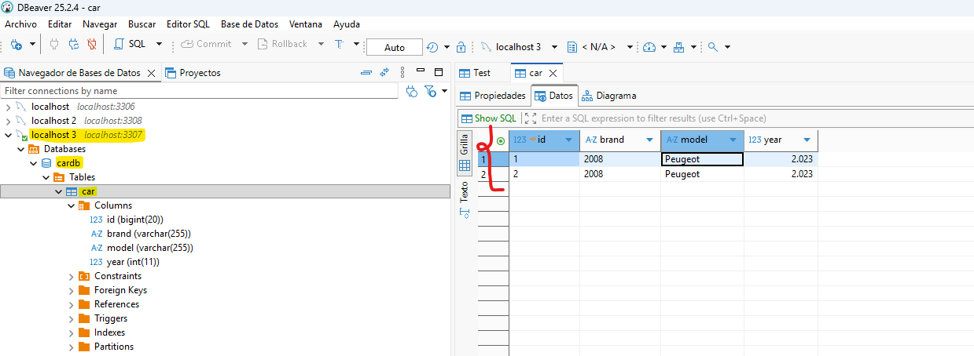

PASOS 2: SEGUIR LAS TAREAS DE LA TASK 3

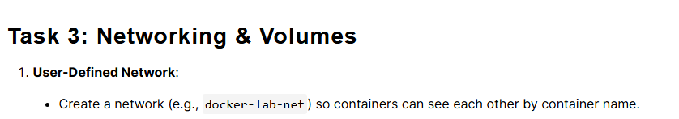
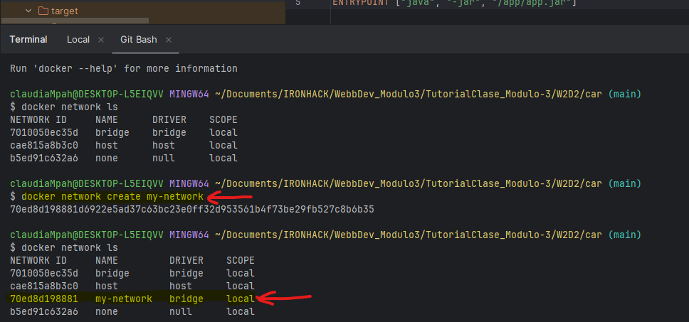

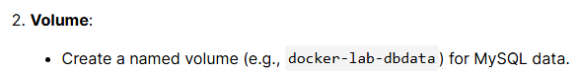
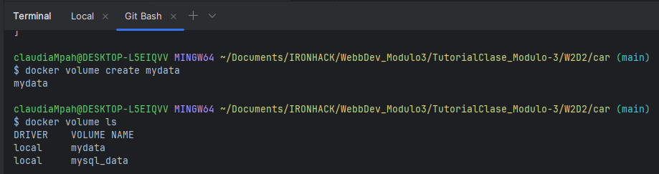

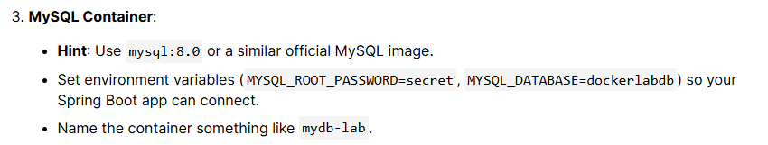

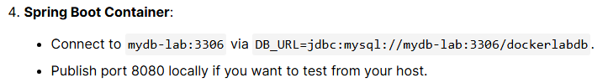

Se levanta la base de datos indicando la red anterior creada a partir de un contenedor llamado mysqlcar:
$ docker run --name mysqlcar -e MYSQL_ROOT_PASSWORD=root -p 3307:3306 --network my-network mysql:8.0.0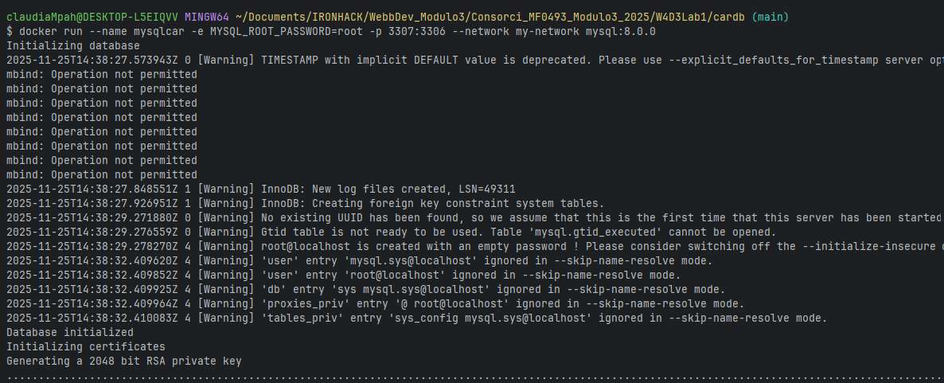
Se crea la imagen del backend: $ docker build -t cardb:0.0.1 .
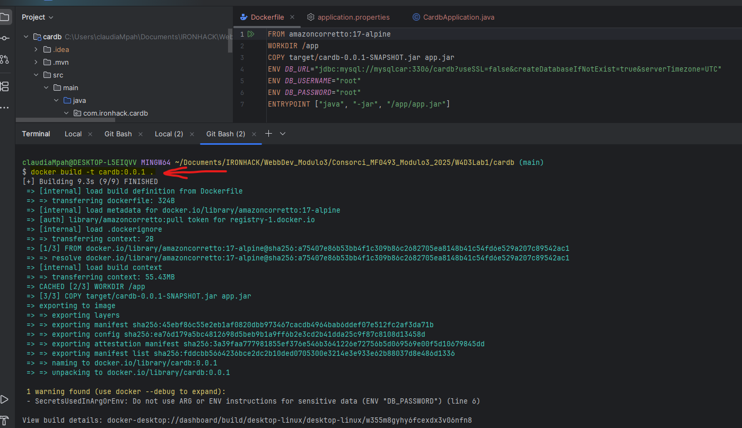
Y se ejecuta este backend desde la misma red (my-network) en la que esta conectada nuestra base de datos (mysql:8.0.0)
docker run --name carddocker -p 8080:8080 --network my-network cardb:0.0.1
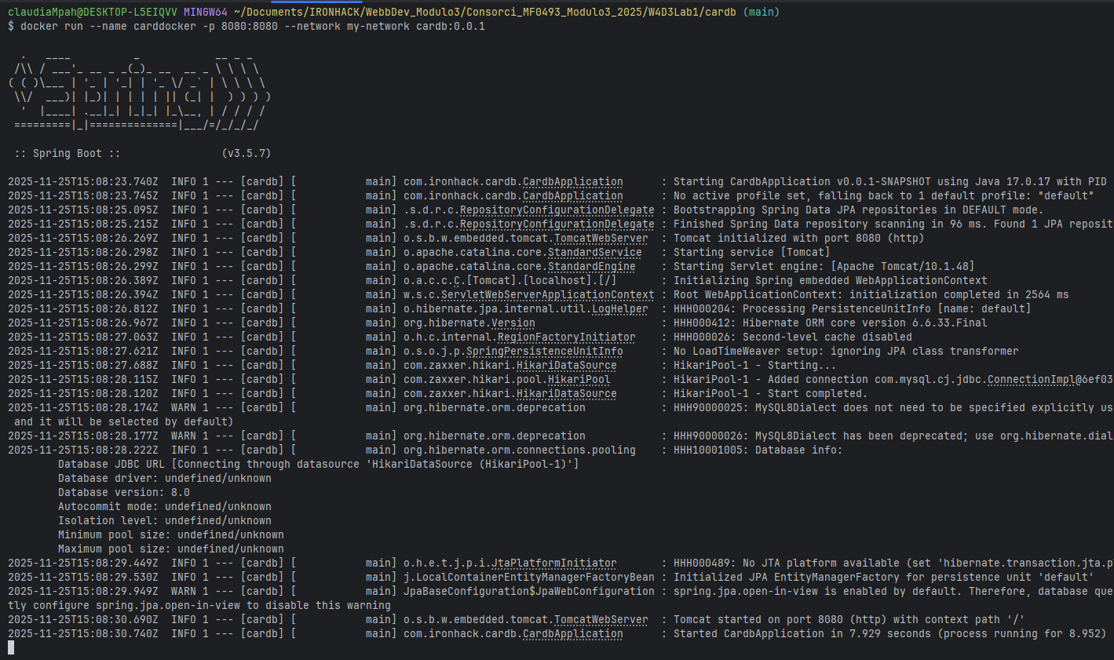

Comprobamos que la conexión funciona desde postman:
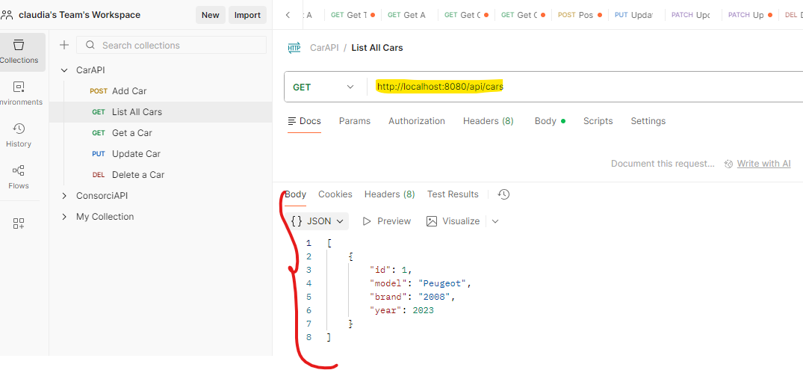

Y también que se ha cargado correctamente en la base de datos:

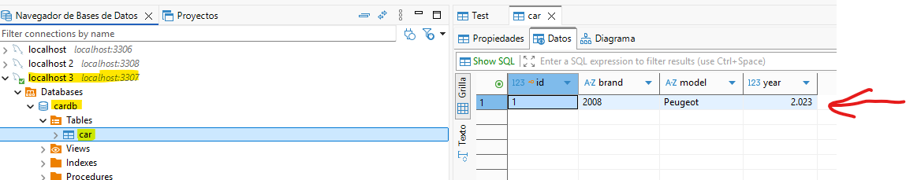

Con esto, confirmamos que tenemos el Backend y la base de datos ejecutándose en Docker y los 2 conectándose bajo la misma red.

PASOS 3: PARA HACER FUNCIONAR EL FRONTEND
Se crea el archivo dist con el comando: npm run build
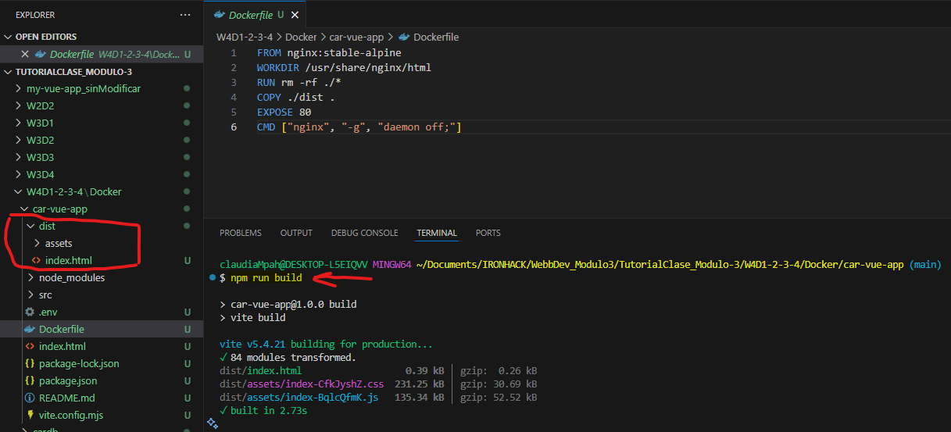

Se crea la imagen: $ docker build -t carvue:0.0.1 .
Y se comprueba que la imagen se creado correctamente con: $ docker images
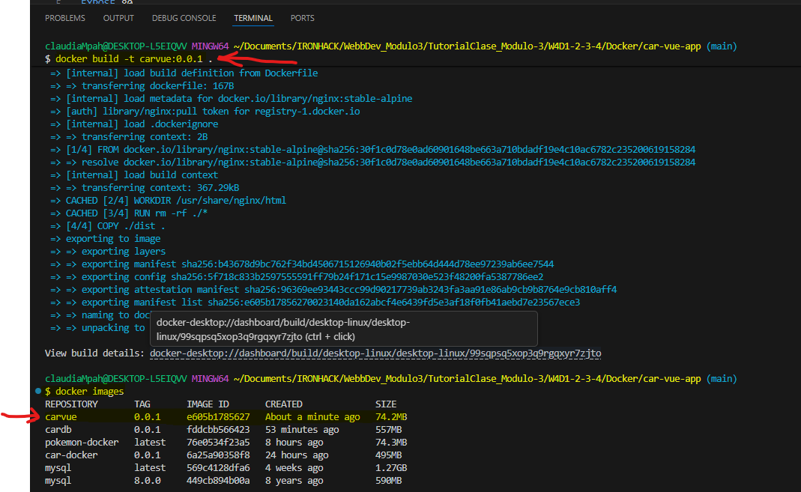

Se lanza el contenedor en la misma red (my-network) que hemos conectado el Backend, aunque no es necesario ya que funcionaria igualmente.
$ docker run --name carvuedocker -p 8081:80 --network my-network carvue:0.0.1
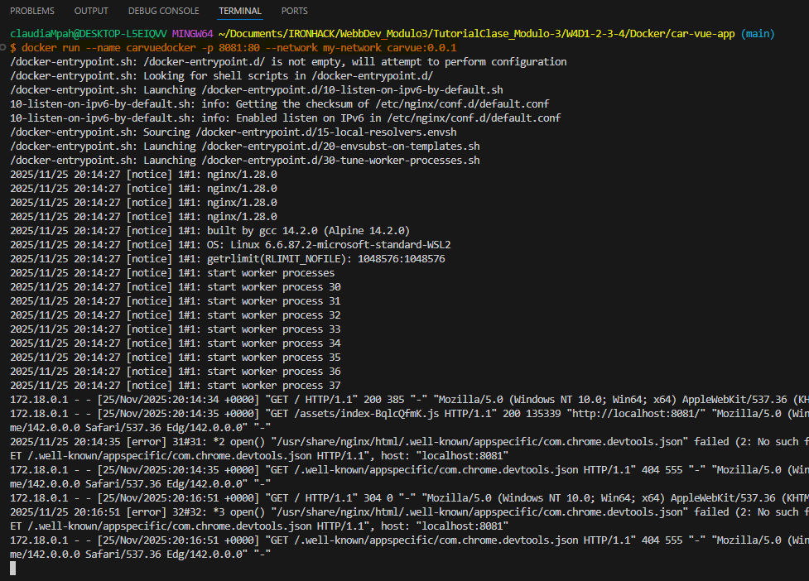

Comprobamos que ya esta funcionando nginx desde la web: http://localhost:8081/
